Приложение 3
к постановлению Главы города Костромы
от « » августа 2026 года №

ПРОЕКТ
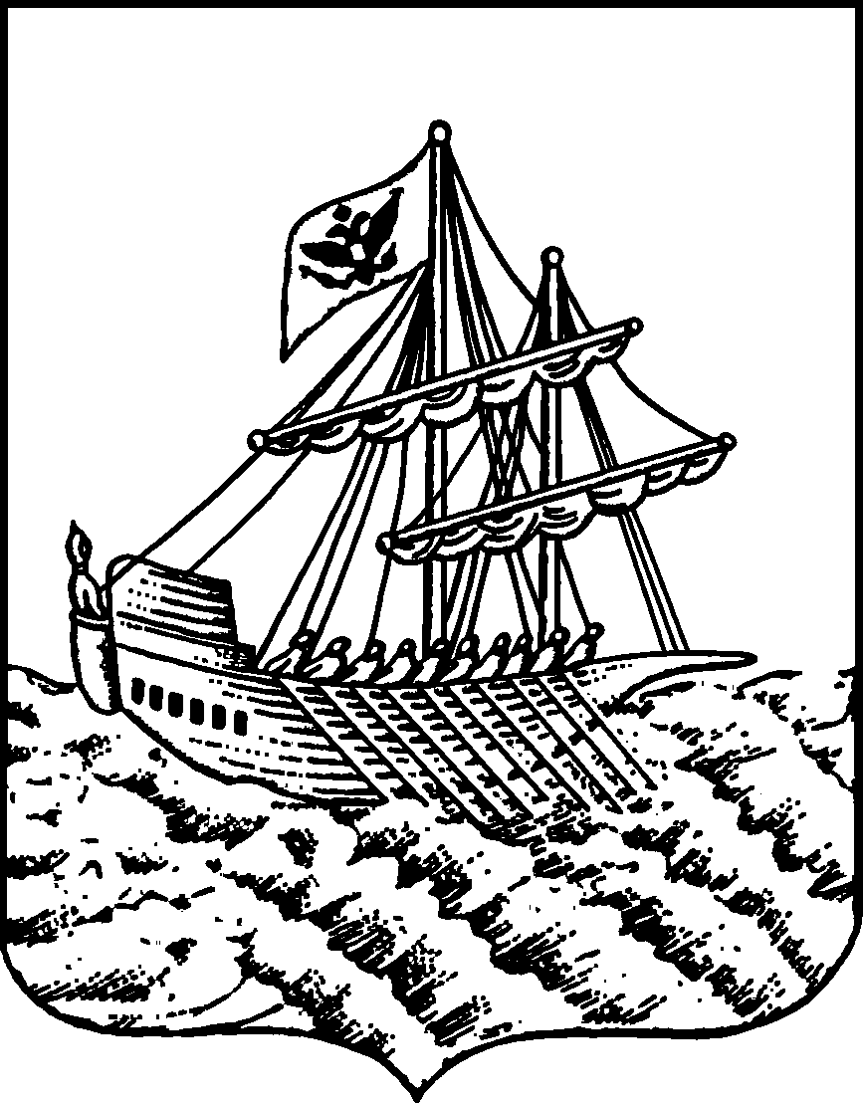
АДМИНИСТРАЦИЯ ГОРОДА КОСТРОМЫ
ПОСТАНОВЛЕНИЕ
25 августа 2026 года |  |  | № | 72
О предоставлении разрешения на условно разрешенный вид
использования земельного участка или объекта капитального строительства с кадастровым номером 44:27:090508:992, имеющего местоположение: Костромская область, город Кострома,
улица Городская, 1В, ГСК 204, бокс 8, 9

На основании заявления гражданина от 20 августа 2026 года № 61-УРВ-2026, в соответствии со статьей 39 Градостроительного кодекса Российской Федерации, протоколом публичных слушаний по вопросу предоставления разрешения на условно разрешенный вид использования земельного участка или объекта капитального строительства с кадастровым номером 44:27:090508:992, имеющего местоположение: Костромская область, город Кострома, улица Городская, 1В, ГСК 204, бокс 10, 11, с учетом заключения о результатах публичных слушаний, рекомендаций Комиссии по подготовке проекта Правил землепользования и застройки города Костромы, руководствуясь частью 2 статьи 37, статьей 42, частью 1 статьи 57 Устава города Костромы,

ПОСТАНОВЛЯЮ:

1. Предоставить разрешение на условно разрешенный вид использования земельного участка или объекта капитального строительства с кадастровым номером 44:27:090508:992 площадью 61 квадратный метр, имеющего местоположение: Костромская область, город Кострома, улица Городская, 1В, ГСК 204, бокс 8, 9, - «размещение гаражей для собственных нужд», установленный для территориальной зоны - зоны градостроительных преобразований в общественно-деловую зону ГП-6.
2. Настоящее постановление подлежит официальному опубликованию и размещению на официальном сайте Администрации города Костромы в информационно – телекоммуникационной сети «Интернет».

Глава города Костромы О. В. Болоховец

